

ГУБЕРНАТОР ЧУКОТСКОГО АВТОНОМНОГО ОКРУГА

П О С Т А Н О В Л Е Н И Е

от | 18 марта 2019 года | № | 19 | г. Анадырь

О создании охранной зоны памятника природы регионального значения «Тнеквеемская роща»

В соответствии со статьей 2 Федерального закона от 14 марта 1995 года № 33-ФЗ «Об особо охраняемых природных территориях», Правилами создания охранных зон отдельных категорий особо охраняемых природных территорий, установления их границ, определения режима охраны и использования земельных участков и водных объектов в границах таких зон, утвержденными Постановлением Правительства Российской Федерации от 19 февраля 2015 года № 138, в целях предотвращения неблагоприятных антропогенных воздействий на природные комплексы памятника природы регионального значения «Тнеквеемская роща»,

ПОСТАНОВЛЯЮ:

1. Создать охранную зону памятника природы регионального значения «Тнеквеемская роща», признанного памятником природы решением исполнительного Комитета Магаданского областного Совета народных депутатов от 8 июля 1983 года № 296 «О признании редких и достопримечательных объектов памятниками природы».
2. Утвердить Положение об охранной зоне памятника природы регионального значения «Тнеквеемская роща» согласно приложению к настоящему постановлению.
3. Установить границы охранной зоны памятника природы регионального значения «Тнеквеемская роща» в соответствии с Положением об охранной зоне памятника природы регионального значения «Тнеквеемская роща».
4. Контроль за исполнением настоящего постановления возложить на Комитет природных ресурсов и экологии Чукотского автономного округа (Сафонова О.А.).

Р.В. Копин
Приложение
к Постановлению Губернатора
Чукотского автономного округа
от 18 марта 2019 года № 19

ПОЛОЖЕНИЕ
об охранной зоне памятника природы регионального значения

«Тнеквеемская роща»

1. Местоположение охранной зоны и ее площадь

1.1. Охранная зона памятника природы регионального значения «Тнеквеемская роща» (далее - охранная зона) расположена в Чукотском автономном округе на территории Анадырского муниципального района и создается с целью защиты особо охраняемой природной территории от неблагоприятных антропогенных воздействий.
1.2. Площадь охранной зоны составляет 17,25 га.
1.3. Ширина охранной зоны – 50 метров. Внешняя граница охранной зоны проходит параллельно границе памятника природы регионального значения «Тнеквеемская роща».
1.4. Земельные участки, которые включены в границы охранной зоны, у собственников, землепользователей, землевладельцев и арендаторов не изымаются и используются ими с соблюдением установленного для таких земельных участков особого правового режима.

2. Границы охранной зоны

2.1. Границы охранной зоны указаны на карте-схеме приложения 1 к настоящему Положению.
2.2. Координаты характерных точек границ охранной зоны определены в приложении 2 к настоящему Положению.

3. Режим охранной зоны

3.1. В границах охранной зоны запрещается деятельность, оказывающая негативное (вредное) воздействие на природные комплексы памятника природы регионального значения «Тнеквеемская роща», в том числе:
1) распашка территории;
2) рубка, порча, изменение видового состава растительности, включая интродукцию чужеродных видов;
3) сбор цветов, листьев, ягод, заготовка сока;
4) прогон и выпас скота;
5) разведение костров;
6) разбивка палаток, стоянок (кроме специально оборудованных мест);
7) возведение построек, прокладка новых дорог;
8) строительство новых объектов (баз отдыха и туристических объектов, производственных зданий и сооружений, жилых помещений, не связанных с деятельностью памятников природы), за исключением благоустройства мест отдыха;
9) изменение уровня грунтовых вод и гидрологического режима без соответствующего разрешения;
10) использование токсичных химических препаратов для охраны и защиты лесов, в том числе в научных целях;
11) сброс сточных вод.
Допустимые виды пользования:
благоустройство мест отдыха;
проведение научных работ;
проведение природоохранных мероприятий (для сохранения генофонда и обеспечения условий обитания редких и находящихся под угрозой исчезновения видов растений и животных, занесенных в Красные книги Российской Федерации и Чукотского автономного округа);
осуществление эколого-просветительской и рекреационной деятельности.
3.2. На территории охранной зоны допускается использование природных ресурсов в формах, обеспечивающих защиту исконной среды обитания и сохранение традиционного образа жизни коренных малочисленных народов Севера, Сибири и Дальнего Востока Российской Федерации.
3.3. В границах охранной зоны хозяйственная деятельность осуществляется с соблюдением положений о соответствующей охранной зоне и требований по предотвращению гибели объектов животного мира при осуществлении производственных процессов, а также при эксплуатации транспортных магистралей, трубопроводов, линий связи и электропередачи, утвержденных в соответствии со статьей 28 Федерального закона «О животном мире».
3.4. Собственники, владельцы и пользователи земельных участков, которые расположены в границах охранной зоны, а также иные физические и юридические лица обязаны соблюдать установленный настоящим Положением режим охранной зоны и несут ответственность за его нарушение в соответствии с законодательством Российской Федерации.
3.5. Государственный надзор за соблюдением режима охранной зоны осуществляет Комитет природных ресурсов и экологии Чукотского автономного округа.

Приложение 1

к Положению об охранной зоне

памятника природы регионального

значения «Тнеквеемская роща»

схема расположения
охранной зоны памятника природы регионального значения «Тнеквеемская роща»
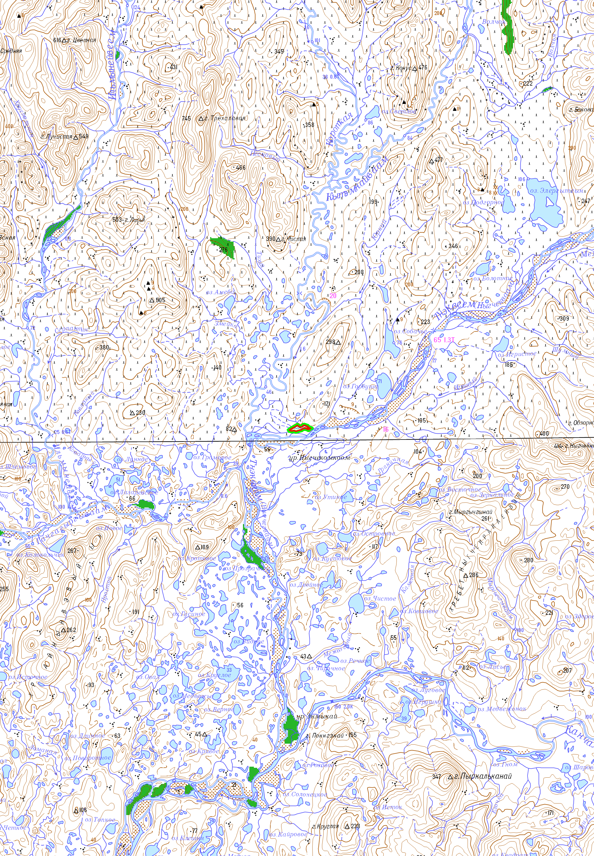

Условные обозначения:
Граница памятника природы
М 1:200 000
В 1 сантиметре 2000 метров

Граница охранной зоны памятника
природы

Карта – схема
охранной зоны памятника природы регионального значения «Тнеквеемская роща»
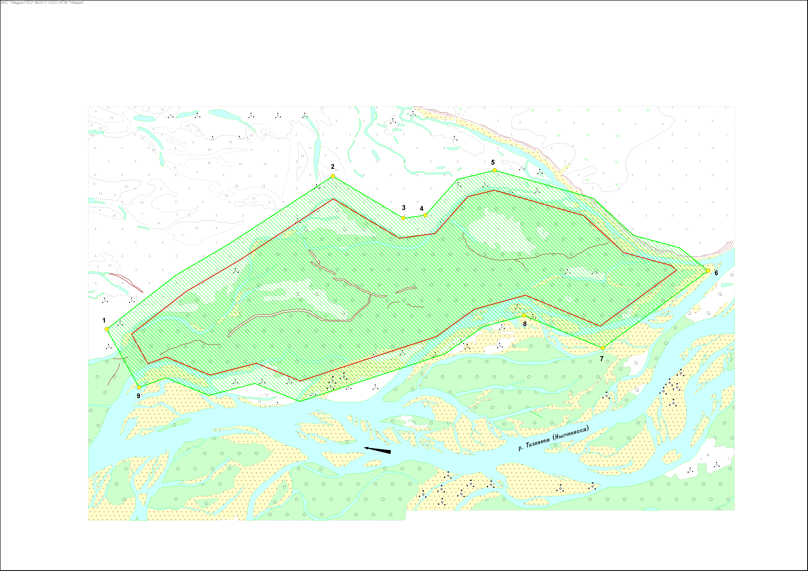
Местоположение характерной точки и ее номер
3

Условные обозначения:
Граница памятника природы
М 1:5000
В 1 сантиметре 50 метров

Граница охранной зоны памятника
природы

Приложение 2

к Положению об охранной зоне

памятника природы регионального

значения «Тнеквеемская роща»

КООРДИНАТЫ
характерных точек границ охранной зоны
памятника природы регионального значения «Тнеквеемская роща»

Географические координаты характерных точек границы охранной зоны памятника природы
регионального значения «Тнеквеемская роща»
Номер точки | Северная широта |  |  | Восточная долгота
Номер точки | град. | мин. | сек. | град. | мин. | сек.
1 | 66 | 0 | 22 | 177 | 32 | 52
2 | 66 | 0 | 33 | 177 | 33 | 41
3 | 66 | 0 | 30 | 177 | 33 | 55
4 | 66 | 0 | 30 | 177 | 33 | 59
5 | 66 | 0 | 33 | 177 | 34 | 14
6 | 66 | 0 | 24 | 177 | 34 | 57
7 | 66 | 0 | 18 | 177 | 34 | 34
8 | 66 | 0 | 21 | 177 | 34 | 18
9 | 66 | 0 | 17 | 177 | 32 | 58

Описание границы охранной зоны Памятника природы:
От характерной точки границы охранной зоны памятника природы регионального значения «Тнеквеемская роща» (далее – характерная точка) 1, расположенной в 2,50 км восточнее места впадения реки Кытэмнайваам в реку Тнэквеем (Ныгчекваам), граница идет в северо-восточном направлении на протяжении 0,71 км, до характерной точки 2, расположенной в 3,14 км северо-восточнее места впадения реки Кытэмнайваам в реку Тнэквеем (Ныгчекваам).
От характерной точки 2 граница идет в юго-восточном направлении на протяжении 0,21 км, до характерной точки 3, расположенной в 3,3 км северо-восточнее места впадения реки Кытэмнайваам в реку Тнэквеем (Ныгчекваам).
От характерной точки 3 граница идет в восточном направлении на протяжении 0,06 км, до характерной точки 4, расположенной в 3,36 км северо-восточнее места впадения реки Кытэмнайваам в реку Тнэквеем (Ныгчекваам).
От характерной точки 4 граница идет в северо-восточном направлении на протяжении 0,22 км, до характерной точки 5, расположенной в 3,56 км северо-восточнее места впадения реки Кытэмнайваам в реку Тнэквеем (Ныгчекваам).
От характерной точки 5 граница идет в юго-восточном направлении на протяжении 0,63 км, до характерной точки 6, расположенной в 4,06 км восточнее места впадения реки Кытэмнайваам в реку Тнэквеем (Ныгчекваам).
От характерной точки 6 граница идет в юго-западном направлении на протяжении 0,34 км, до характерной точки 7, расположенной в 3,77 км восточнее места впадения реки Кытэмнайваам в реку Тнэквеем (Ныгчекваам).

От характерной точки 7 граница идет в северо-западном направлении на протяжении 0,22 км, до характерной точки 8, расположенной в 3,58 км восточнее места впадения реки Кытэмнайваам в реку Тнэквеем (Ныгчекваам).
От характерной точки 8 граница идет в юго-западном направлении на протяжении 1,07 км, до характерной точки 9, расположенной в 2,57 км восточнее места впадения реки Кытэмнайваам в реку Тнэквеем (Ныгчекваам).
От характерной точки 9 граница идет в северо-западном направлении на протяжении 0,17 км, до характерной точки 1.

